**American Tourister Lock'n'roll - odrobina szaleństwa w podróży!**

**Są takie walizki, które przykuwają wzrok. Niektórzy wolą klasyczne, granatowe modele z odrobiną czerwieni czy czerni, inni preferują oryginalny vintage brąz, inni w ogóle nie zwracają na to uwagi. Jednak jest ta część podróżujących, którzy wprost uwielbiają się wyróżniać - i nie ma w tym absolutnie nic złego! W końcu co szkodzi nieco zaszaleć w wakacje?**

**American Tourister Lock'n'roll - zawojuj każdą podróż!**

Nie każdemu wystarcza wsiąść w samolot i polecieć. Niektórzy lubią spędzić godzinę w sklepach bezcłowych, inni zawsze muszą być na lotnisku kilka godzin przed odlotem, by mieć pewność, że wszystko pójdzie zgodnie z planem. **American Tourister Lock'n'roll** to odpowiedź na każde potrzeby.

**Jak przygotować się do wielkiej wyprawy?**

Weź ze sobą wszystko, czego Ci trzeba, i ciesz się komfortem. Albo spakuj się na lekko i podróżuj szybciej. Wszystko zależy od Ciebie: tak naprawdę nie ma tu dobrego rozwiązania. Znaczna część podróżników mówi o tym, żeby w podróż zabrać wszystko, co najlżejsze i najważniejsze, a resztę porzucić. Co będzie Ci potrzebne w górach albo na długiej pieszej wyprawie? Na pewno nie luksusy.

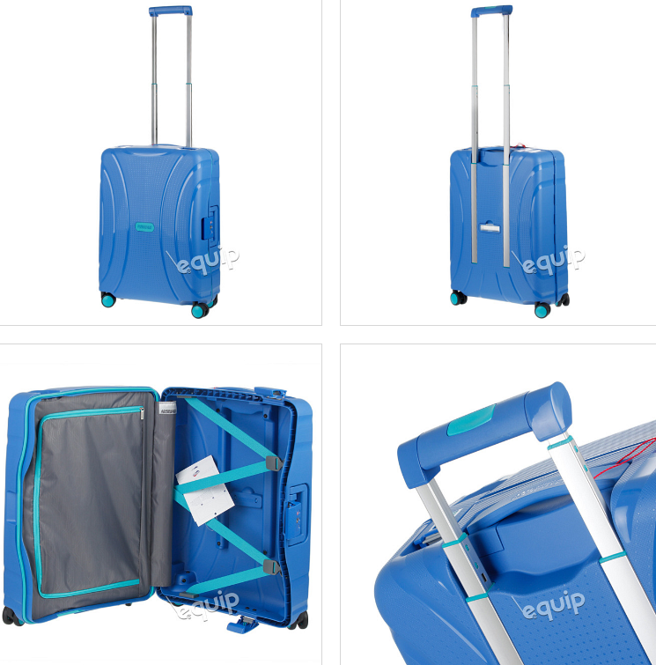

**American Tourister Lock'n'roll - szalony błękit dla Ciebie**

Ale za to jeśli masz przyjemność lecieć do egzotycznego kurortu, wybierz [American Tourister Lock'n'roll](https://equip.pl/product-pol-22955-Walizka-do-kabiny-American-Tourister-LocknRoll-skydiver-blue.html) i ciesz się przyjemnością z tego, ile rzeczy możesz tu zmieścić. Niezwykłe, prawda?